**José Roberto Rodríguez // 1087121**

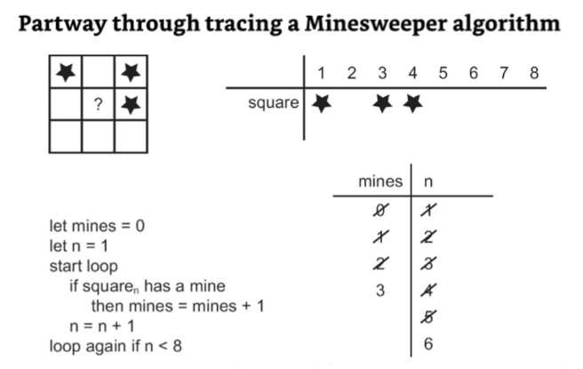

El erro esta en que debe ser menor a 10, por lo que la última línea debe ser:

* loop again if n  < 10